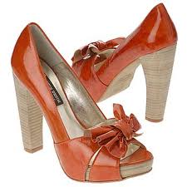
Професор історії Університету Вашингтона в Сент-Луїсі Ерік Трінакус стверджує, що взуття з’явилося 26-30 тис. років тому на заході Євразії. Він дослідив особливості скелетів людей, які там жили в епоху середнього і пізнього палеоліту. Професор Трінакус звернув увагу на мізинець стопи – він відмітив, що мізинець ставав все слабкішим, а згодом почала змінюватись і форма стопи. Найвірогідніше, що такі зміни були викликані появою взуття.
У різних народів взуття називали по-різному. Однією з таких назв було латинське слово “соле”, від якого пізніше утворилось англійське “соул” (“підошва”). Іспанське взуття з мотузяною підошвою і полотняним верхом носило назву альпаргатас, французьке – еспадріль, а італійські чіочі походять від латинського “сіціонія”.
Більш достовірними є відомості про те, яке взуття носили в Давньому Єгипті. З древніх фресок видно, що це були сандалі з пальмового листя чи папірусу, які фіксувалися на нозі шкіряними ремінцями. Багаті єгиптяни полюбляли прикрашати ремінці вишуканими малюнками і коштовними каменями.

Перші в історії людства черевики були схожими на онучі з ведмежих шкур, які утеплювались зсередини сухою травою

